# LAPORAN TUGAS SITEM INFORMASI GEOGRAFIS PEMETAAN OBJEK WISATA DI KABUPATEN BANYUMAS



Di Susun oleh :

1. Arief Luqman Hadiyani 1803040066
2. Fauzan Hilmi 1803040080

**TEKNIK INFORMATIKA**

**FAKULTAS TEKNIK DAN SAINS**

**UNIVERSITAS MUHAMMADIYAH PURWOKERTO**

**2021**

# DAFTAR ISI

HALAMAN SAMPUL 1

DAFTAR ISI 2

BAB I PENDAHULUAN 3

A. Latar Belakang 3

B. Rumusan Masalah 4

C. Tujuan 4

D. Batasan Masalah 4

E. Manfaat 4

BAB II HASIL DAN PEMBAHASAN 5

A. Deskripsi Sistem 5

B. Desain Sistem 5

C. Desain Database 11

D. Pengkodean 11

BAB III PENUTUP 17

A. Kesimpulan 17

B. Saran 17

# BAB I PENDAHULUAN

## Latar Belakang

Kabupaten Banyumas merupakan bagian dari wilayah budaya [Banyumasan](https://id.wikipedia.org/wiki/Banyumasan" \o "Banyumasan), yang berkembang di bagian barat Jawa Tengah. Bahasa yang dituturkan adalah *[bahasa](https://id.wikipedia.org/wiki/Bahasa_Banyumasan" \o "Bahasa Banyumasan)* [Banyumasan](https://id.wikipedia.org/wiki/Bahasa_Banyumasan" \o "Bahasa Banyumasan), yakni salah satu dialek [bahasa Jawa](https://id.wikipedia.org/wiki/Bahasa_Jawa" \o "Bahasa Jawa) yang cukup berbeda dengan [dialek](https://id.wikipedia.org/wiki/Dialek" \o "Dialek) standar bahasa Jawa. Luas wilayah Kabupaten Banyumas sekitar 1.327,60 km2 atau setara dengan 132.759,56 ha, dengan keadaan wilayah antara daratan dan pegunungan dengan struktur pegunungan terdiri dari sebagian lembah Sungai Serayu untuk tanah pertanian, sebagian dataran tinggi untuk pemukiman dan pekarangan, dan sebagian pegunungan untuk perkebunan dan hutan tropis terletak di lereng Gunung Slamet sebelah selatan. Bumi dan kekayaan Kabupaten Banyumas masih tergolong potensial karena terdapat pegunungan Slamet dengan ketinggian puncak dari permukaan air laut sekitar 3.400M dan masih aktif. Keadaan cuaca dan iklim di Kabupaten Banyumas memiliki iklim tropis basah. Karena terletak di antara lereng pegunungan jauh dari pesisir pantai maka pengaruh angin laut tidak begitu tampak. Namun dengan adanya dataran rendah yang seimbang dengan pantai selatan angin hampir tampak bersimpangan antara pegunungan dengan lembah dengan tekanan rata-rata antara 1.001 mbs, dengan suhu udara berkisar antara 21,4 °C - 30,9 °C. Berdasarkan sumber daya alamnya, banyak terdapat berbagai objek wisata, oleh karena itu wisatawan banyak yang mencari tempat wisata untuk berlibur, dalam memudahkan wisata dalam mencari tempat destinasi wisata maka diperlukan sebuah sistem informasi geografis wisata di kabupaten banyumas.

Sistem Informasi Geografis (SIG) adalah suatu sistem informasi yang di rancang untuk bekerja dengan data yang bereferensi spasial atau berkoordinat geografi atau dengan kata lain suatu SIG adalah suatu sistem basis data dengan kemampuan khusus untuk menangani data yang bereferensi keruangan (spasial) bersamaan dengan seperangkat operasi kerja. Disamping itu, SIG juga dapat menggabungkan data, mengatur data, dan melakukan analisis data yang akhirnya akan menghasilkan keluaran yang dapat dijadikan acuan dalam pengambilan keputusan pada masalah yang berhubungan dengan geografi

Manusia sebagai pengguna teknologi harus mampu memanfaatkan teknologi yang ada saat ini, maupun perkembangan teknologi tersebut selanjutnya. Adaptasi manusia dengan teknologi baru yang telah berkembang wajib untuk dilakukan melalui pendidikan. Hal ini dilakukan agar generasi penerus tidak tertinggal dalam hal teknologi baru. Dengan begitu, teknologi dan pendidikan mampu berkembang bersama seiring dengan adanya generasi baru sebagai penerus generasi lama.

## Rumusan Masalah

Adapun rumusan masalah dari studi kasus Sistem Informasi Geografis ini adalah:

1. Bagaimana Sistem Informasi Pemetaan Lokasi Wisata di Kabupaten Banyumas?
2. Bagaimana membangun system Informasi Geografis untuk Pemetaan Lokasi WIsata di Kabupaten Banyumas?

## Tujuan

Adapun tujuan dari membangun aplikasi Sistem Informasi Geografis ini adalah untuk:

* + 1. Untuk memenuhi tugas mata kuliah Sistem Informasi Geografis
    2. Membangun aplikasi yang dapat menampilkan informasi dan lokasi Pemetaan Lokasi Wisata di Kabupaten Banyumas.
    3. Merancang aplikasi berbasis website yang user friendly dari segi tampilan dan fungsi bagi user.

## Batasan Masalah

Dalam pembuatan Sistem Informasi Geografis ini, ada beberapa batasan dan permasalahan yang digunakan, yaitu :

1. Aplikasi hanya menangani analisa lokasi Pemetaan Lokasi Wisata di Kabupaten Banyumas..
2. Aplikasi ini dibangun menggunakan bahasa pemrograman PHP Native
3. dengan menggunakan API Google Maps sebagai alat pemetaan.

## Manfaat

Adapun manfaat dari pembuatan aplikasi Sistem Informasi Geografis ini adalah :

* + 1. Untuk menerapkan sistem informasi geografis didalam aplikasi berbasis website.
    2. Untuk memudahkan pengguna dalam pencarian informasi serta lokasi Pemetaan Wisata Di Kabupaten Banyumas

# BAB II HASIL DAN PEMBAHASAN

## Deskripsi Sistem

Dalam sistem yang kami buat merupakan sistem informasi geografis pemetaan Pemetaan Objek Wisata Di Kabupaten Banyumas . Beberapa fitur yang dimiliki sistem ini adalah fitur peta, data instansi, kontak kami, dan home. Untuk data wisata ada fitur detail dan lokasi yang berfungsi untuk melihat data detail instansi dan juga peta lokasi lebih detail.

## Desain Sistem

### Use Case

Usecase diagram menampilkan proses kerja yang dilakukan admin yaitu login ke sistem, menampilkan data wisata dalam table, menambahkan data wisata, mengubah data wisata, menghapus data wisata dan menampilkan detail wisata.



### Activity Diagram

1. **Activity Diagram Login Admin**

Activity diagram login menjelaskan alur ketika admin login ke sistem informasi geografis objek wisata di kabupaten banyumas dengan mengisi username dan password, jika data valid maka akan diarahkan ke dashboard admin.



1. **Activity Diagram Tambah Data Wisata**

Activity diagram tambah data wisata menjelaskan alur ketika admin menambahkan data wisata ke sistem informasi geografis objek wisata di kabupaten banyumas dengan mengisi form tambah data, jika menekan tombol submit maka data ditambahkan ke database.



1. **Activity Diagram Edit Data Wisata**

Activity diagram edit data wisata menjelaskan alur ketika admin mengubah data wisata ke sistem informasi geografis objek wisata di kabupaten banyumas dengan mengisi form edit data, jika menekan tombol submit maka data wisata akan diupdate ke database.



1. **Activity Diagram Hapus Data Wisata**

Activity diagram hapus data wisata menjelaskan alur ketika admin menghapus data wisata di sistem informasi geografis objek wisata di kabupaten banyumas jika menekan tombol hapus data maka data akan terhapus.



1. **Activity Diagram Detail Data Wisata**

Activity diagram tambah data wisata menjelaskan alur ketika admin membuka menu detail data wisata, maka akan menampilkan data detail wisata yang dipilih.



## Desain Database

### Tabel Admin

Tabel admin berisi kolom id, nama, username dan password.

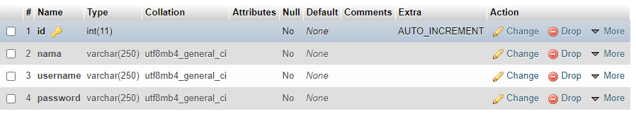

### Tabel Wisata

Tabel wisata berisi kolom id_wisata, nama_wisata, alamat, deskripsi, harga_tiket, latitude, dan longitude

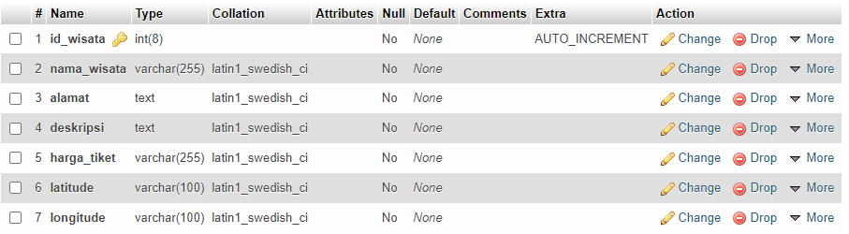

## Pengkodean

Data yang telah dikumpulkan dan dirancang kemudian diubah menjadi aplikasi dengan menggunakan bahasa pemrograman PHP. Pengkodean digunakan dalam perancangan suatu program, dimana kode yang dibuat tersusuan dari aturan dan elemen yang telah dirancang sebelumnya. Kode program ini berfungsi untuk mempermudah petugas perpustakaan dalam mengelola data perpustakaan menjadi lebih efisien.

### Tampilan Utama

Tampilan halaman utama menampilkan halaman utama website sistem informasi geografis objek wisata di kabupaten banyumas yang berisi lokasi google map dan jumlah tempat wisata.

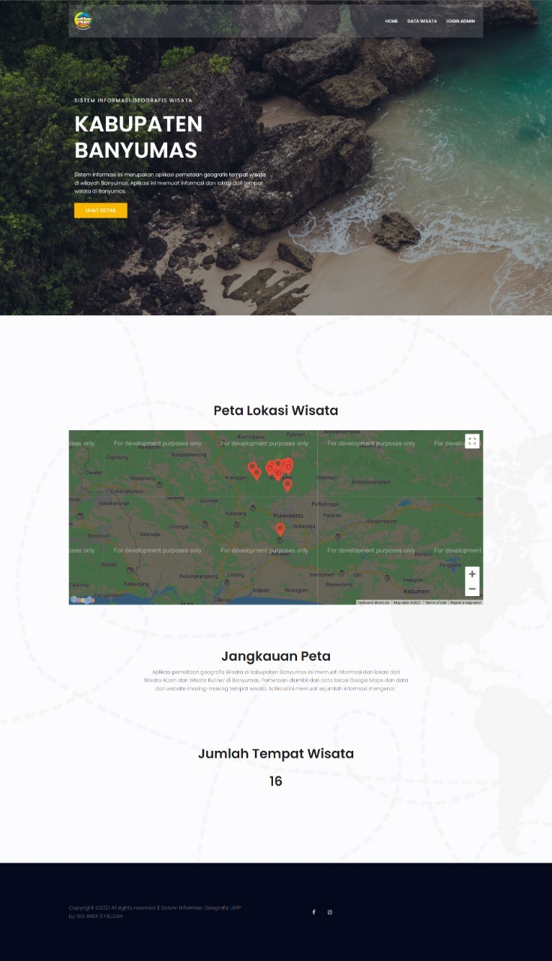

### Tampilan Data Wisata

Tampilan data wisata menampilkan table daftar tempat wisata di kabupaten banyumas dan terdapat button detail tempat wisata.

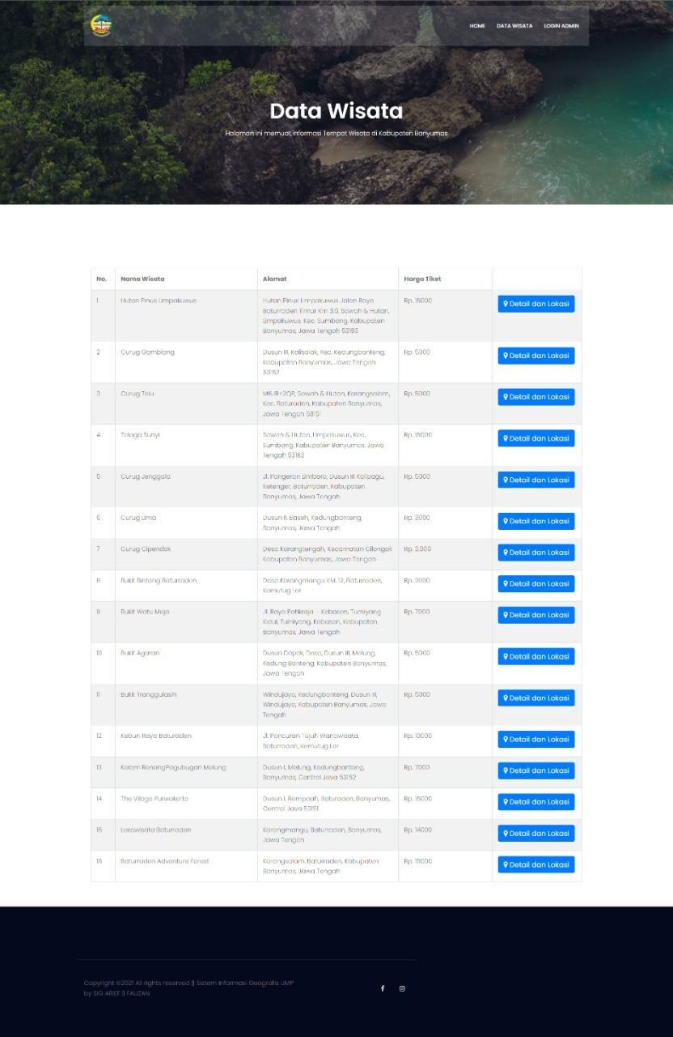

### Tampilan Detail Data Wisata

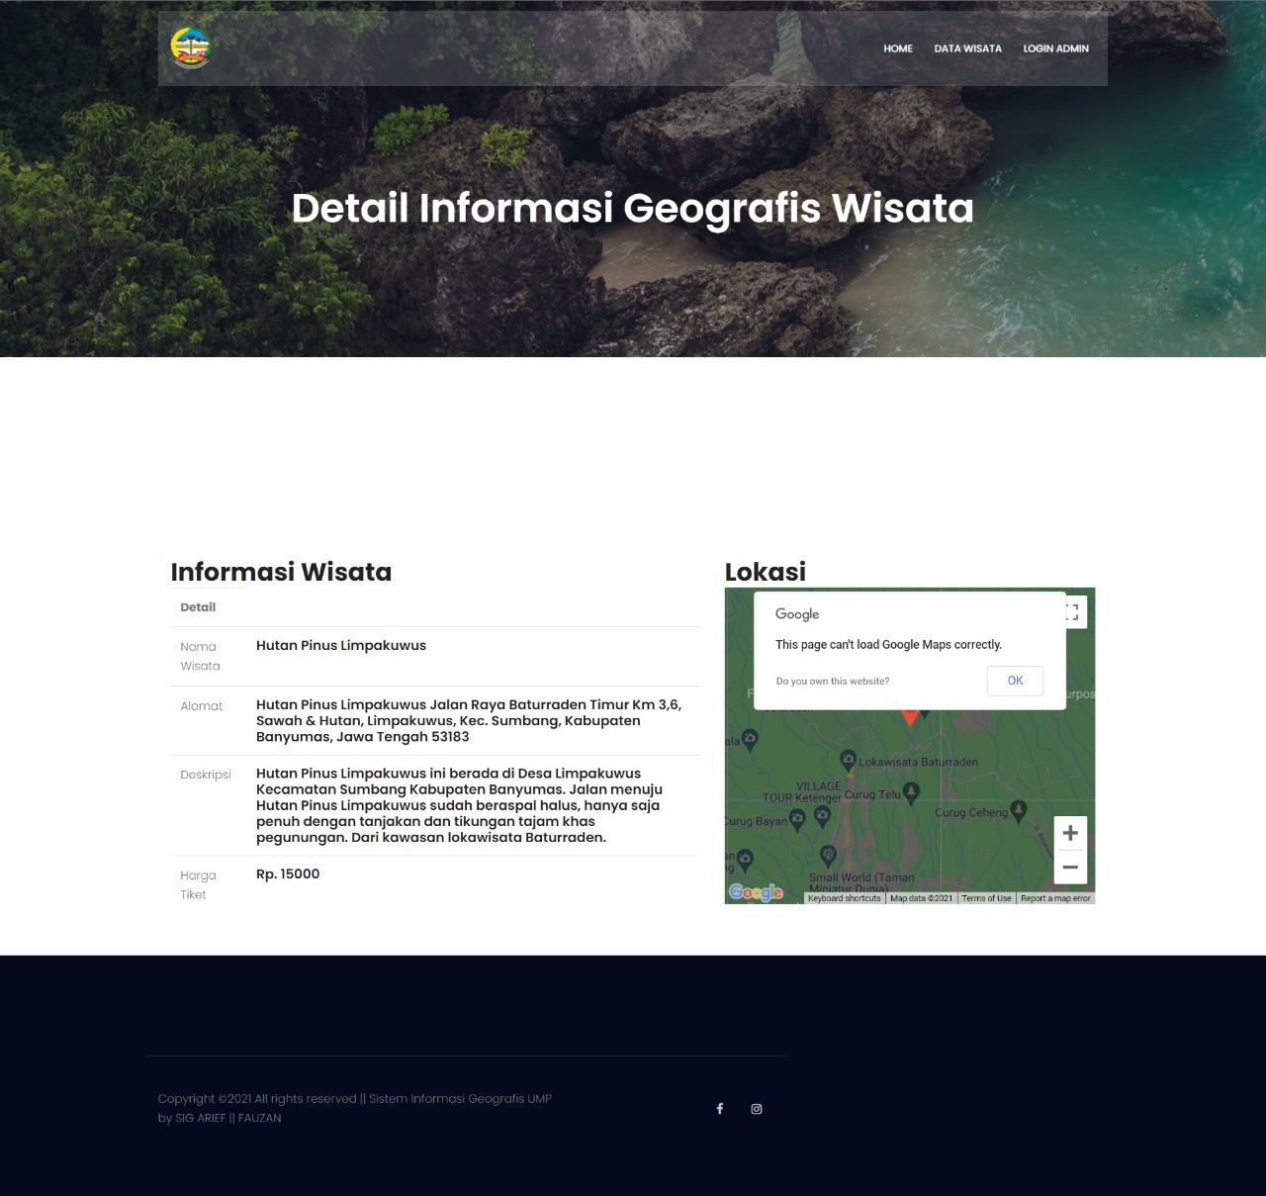Tampilan detail data wisata menampilkan detail wisata yang dipilih jika menakan tombol detail di halaman data wisata.

### Tampilan Utama Dashboard Admin

Tampilan utama dashboard admin menampilkan nama sistem dan button untuk membuka halaman web utama sistem informasi geografis wisata di kabupaten banyumas.

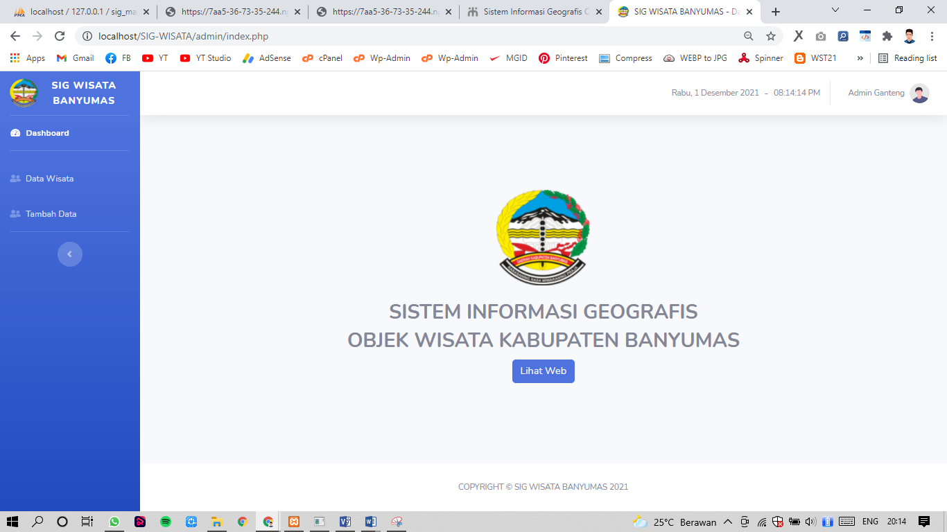

### Tampilan Data Wisata

Tampilan Data Wisata menampilkan nama sistem dan button untuk membuka halaman web Data Wisata sistem informasi geografis wisata di kabupaten banyumas.

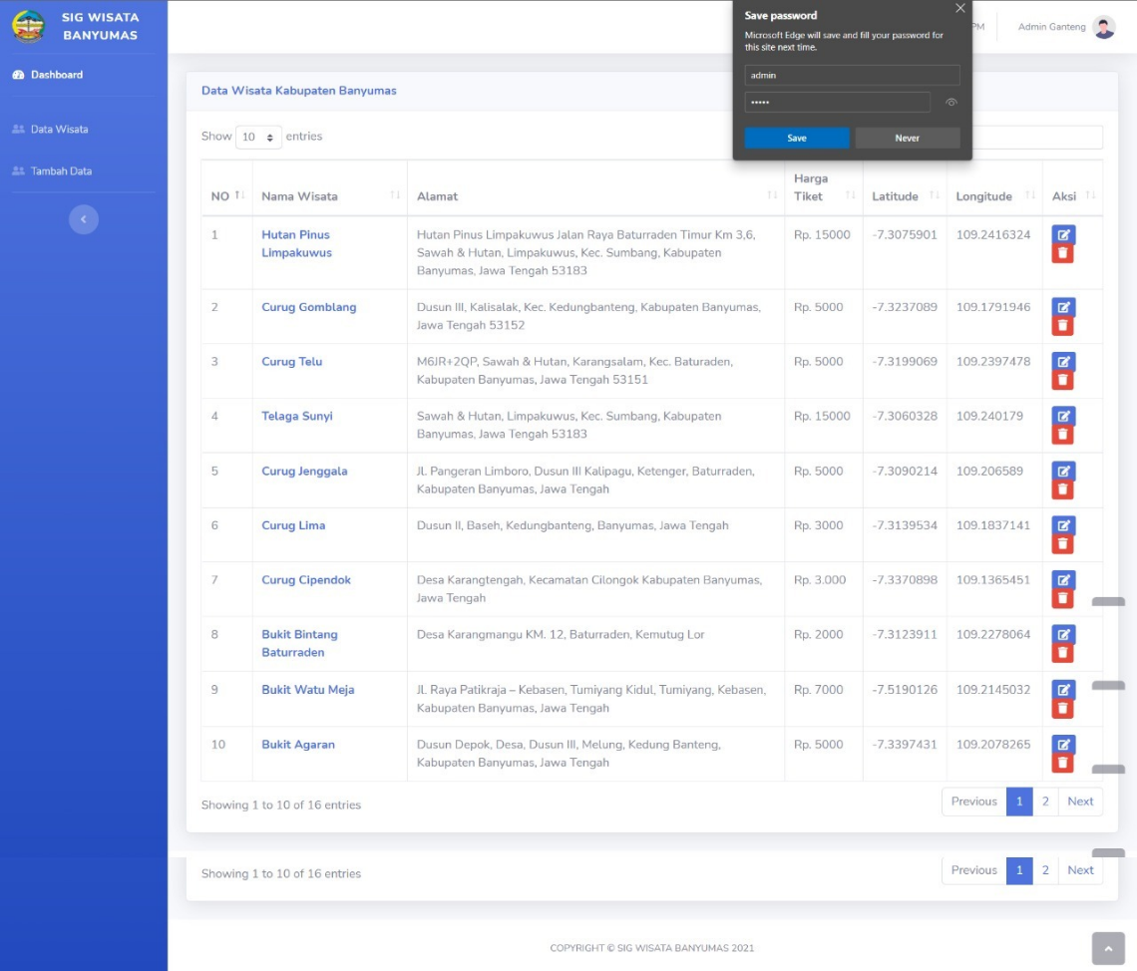

### Tampilan Tambah Data Wisata

Tampilan Tambah Data Wisata menampilkan nama sistem dan button untuk membuka halaman web Tambah Data Wisata sistem informasi geografis wisata di kabupaten banyumas.

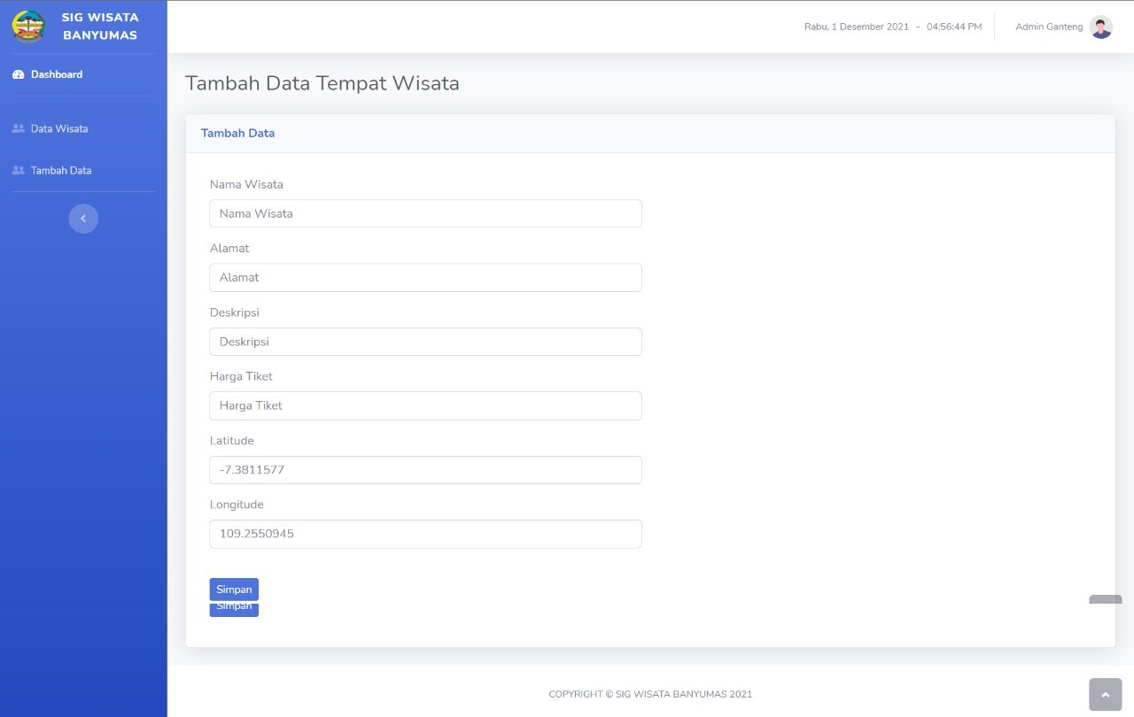

### Tampilan Edit Data Wisata

Tampilan Edit Data Wisata menampilkan nama sistem dan button untuk membuka halaman web Edit Data Wisata sistem informasi geografis wisata di kabupaten banyumas.

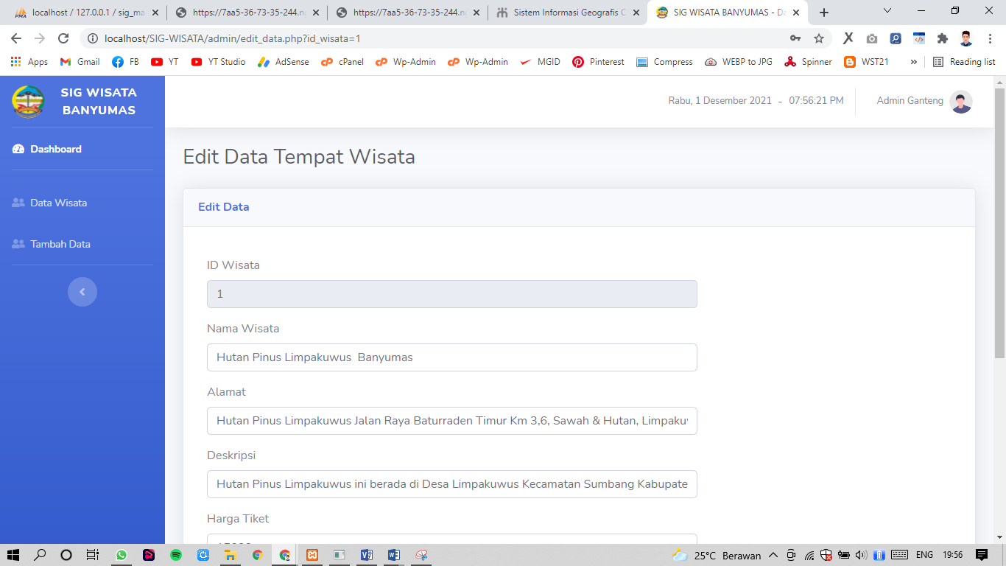

### Tampilan Detail Data Wisata

Tampilan Detail Data Wisata menampilkan nama sistem dan button untuk membuka halaman web Detail Data Wisata sistem informasi geografis wisata di kabupaten banyumas.

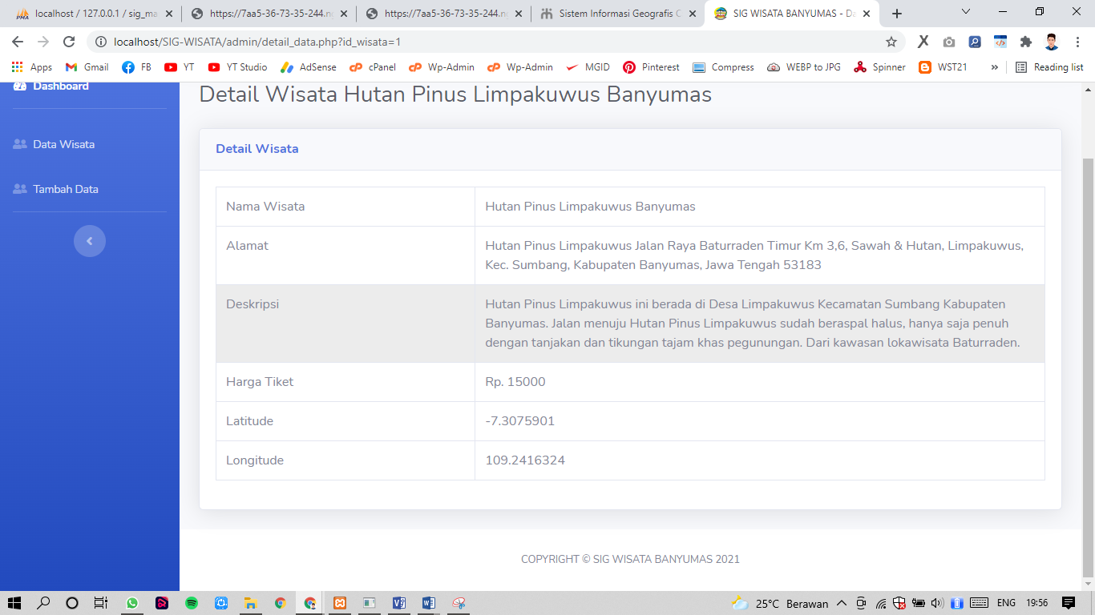

# BAB III PENUTUP

## Kesimpulan

Dari sistem informasi geografis yang telah dibuat dapat kami ambil kesimpulan bahwa pengembang dapat meningkatkan keahlian dan menambah pengalaman mengenai penerapan geografis kedalam code aplikasi yang kompleks serta wawasan kebutuhan dan environment dalam system informasi geografis. Sistem Informasi Geografis Pemetaan Objek Wisata Banyumas merupakan pemetaan secara geografis dan pendalaman informasi mengenai wisata yang ada di Banyumas. Dalam pengembangan aplikasi ini ada beberapa fitur dan kondisi yang membuat aplikasi belum dikatakan sempurna, diharapkan pengembang selanjutnya dapat melengkapi behavior, fitur serta tampilan sehingga dapat memiliki nilai production yang tinggi.

## Saran

Dalam proses development sistem informasi geografis pemetaan wisata di kabupaten banyumas ini masih dalam tahap uji produk, memperbaiki error code serta melengkapi fitur yang dirasa kurang dalam aplikasi system informasi geografis. Developer mendapatkan beberapa acuan pengembangan dari proses debugging dan meninjau dari beberapa referensi aplikasi serupa. Diharapkan setelah proses evaluasi selesai pengembang dapat melakukan monitoring dan maintenance terhadap system aplikasi yang sudah dibuat.